|  |  |
| --- | --- |
| Vejledning i Brug af digital Udkørselsblanket.    Version 5 | Driftscentret  J.nr.  Ref. jst  Den 09. juni 2016 |

**Vejledning i brug af digital Udkørselsblanket.**

**Forudsætninger:**

Kan køres fra de fleste Pc’er og Tablets, samt i mindre omfang på smartphone.

Der skal være installeret google Chrome som du downloader via dette link.

[http://www.google.com/intl/da/chrome/](https://www.google.com/intl/da/chrome/)

Når du under installationen bliver spurgt om E-mailadresse og Adgangskode, skal du ignorere det ved blot at lukke vinduet ned.

Når du starter kan den finde på at spørge, første gang, om du vil gemme lokalt og her er det vigtigt at du svarer ja, ellers virker det ikke.

Er du i tvivl om noget så kontakt din produktionsleder.

**Link til Blanketforsiden:**

Når du har installeret google Chrome, dukker der et ikon op på skrivebordet og på proceslinjen i bunden. Der ser sådan ud:



Når du er oprettet, så klik først på google Chrome ikonet og dernæst på dette efterfølgende link <https://Udkoersel.place2spot.dk> OBS! bruger du ekstern GPS f.eks. sporcomputer, skal du skrive http:// altså uden s

Når du bliver spurgt om log in, skal du skrive din e-mailadresse og trykke på send pinkode på mail. Du vil nu få tilsendt en pinkode der skal bruges som password. Måske har du allerede fået tilsendt en PIN kode.

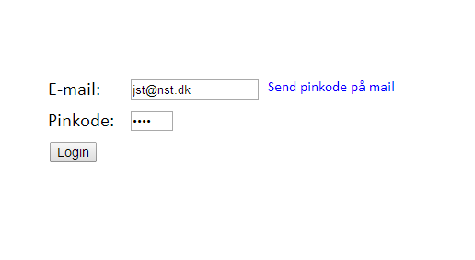

Når du er logget ind, ser forsiden nogenlunde sådan ud, hvor den øverste bjælke indikerer status på forbindelsen. Grøn er online, rød er offline. Kommer der en pop-up boks frem med, at programmet ønsker at bruge din position, trykker du ja.

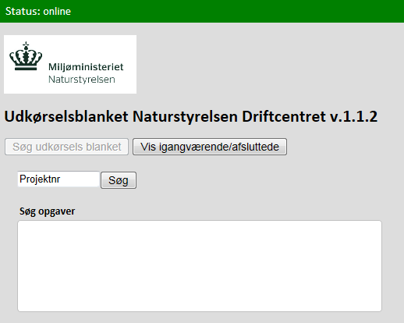

**Du skal altid starte blanketten fra en genvej/et ikon på skrivebordet/startskærmen:** Gå op i øverste højre hjørne og klik på de 3 prikker Vælg herefter:

**FOR PC** ”Flere værktøjer” og ”Føj til proceslinjen se de røde pile.

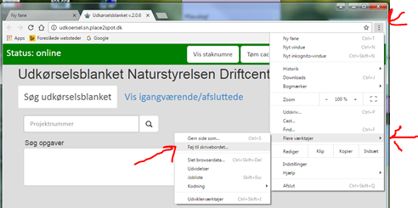

Der er nu tilføjet et ikon med Naturstyrelsens krone til proceslinjen.



**ANDROID tablets/telefon**

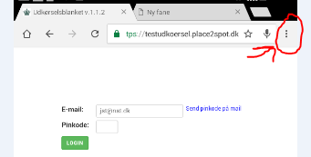

Klik på de tre prikker og tryk derefter på FØJ TIL STARTSKÆRM du finder nu denne genvej 

**Start altid fra genvejen så du er sikker på at køre på google chrome og det er mere stabilt.**

Start blanketten!

På startsiden indtastes et projekt nr. og der trykkes søg. Nu vises alle blanketterne for det pågældende projekt.

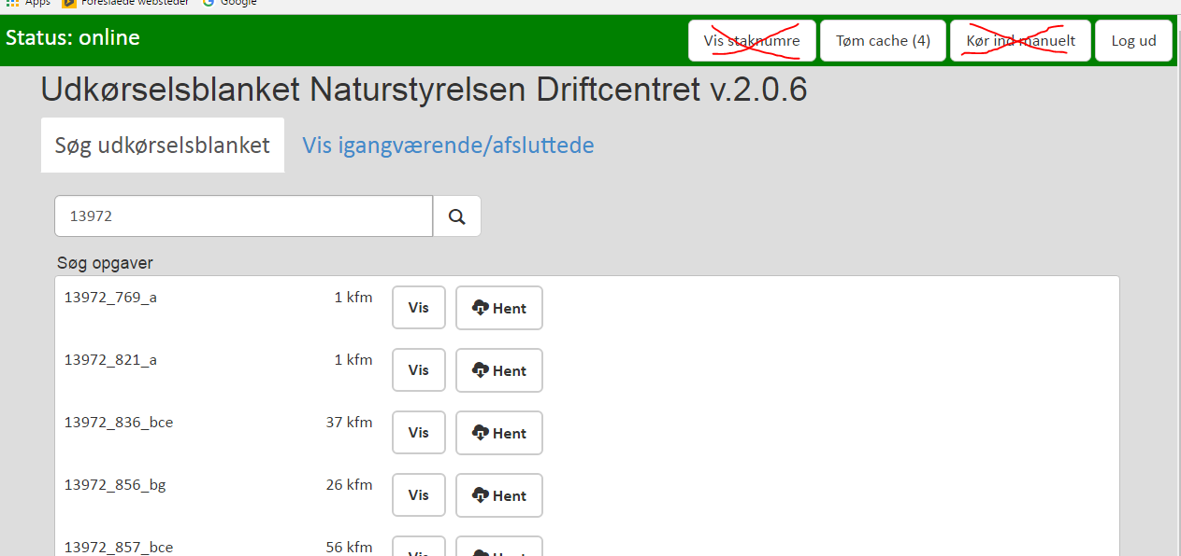

Enheden skal være online for, at kunne hente afdelinger i et projekt, det kan du se i den grønne linje for oven, (de to felter med rødt kryds har du ikke på din udgave) Der kan hentes flere opgaver til at have liggende klar. Når opgaven er hentet ligger den på din telefon tablet eller PC og er klar til at blive udfyldt, uden der er forbindelse til internettet. Lad være med at hente blanketter til flere dage ad gangen, da der kan ske ændringer i opgaven, efter nogle dage vil den udløbe og har du data GEMT på den vil de forsvinde. Er du ikke færdig med en afdeling så lav kopier af effekterne, tryk afvent på dem du vil hente senere og send, så kan du hente afdelingen med effekter der afventer, igen senere.

**Tøm Cache** Hvis der står mere end 3-4 stk i Tøm cache oppe for oven til højre, så tryk på den et par gange og se den bliver tømt.

**VIS:**

Du kan let kigge i alle de synlige afdelinger og se hvad de indeholder ved at trykke på VIS. Det kan du gøre uden at du dermed har hentet blanketten. Gør det f.eks. inden du starter på en afdeling og se efter, om der skulle mangle effekter. Så kan du nå at få dem oprettet, inden du er færdig. Kontakt Produktionslederen.

Når opgaven er hentet, ligger den i bakken ”klar til udfyldelse”. Nu kan den slettes eller udfyldes. Slet fjerner blot blanketten fra PC, tablet eller telefonen og gør at den skal hentes igen.

Ha´aldrig samme afdeling liggende flere gange, slet så der kun er et eksemplar.

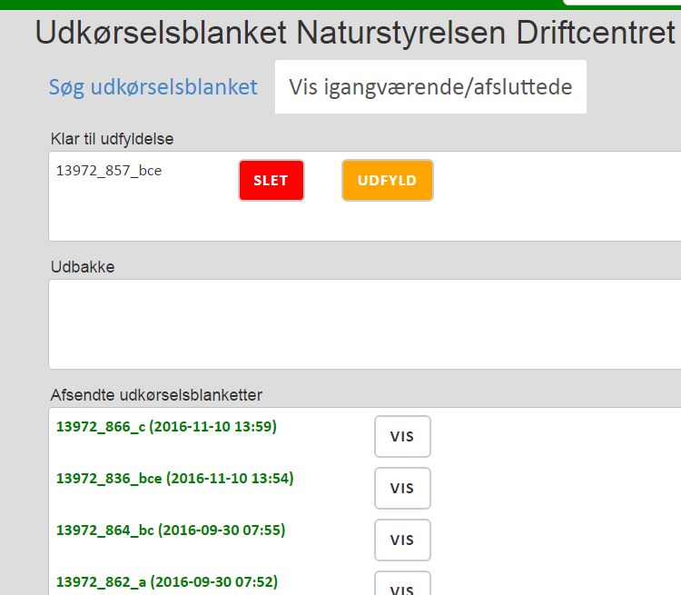 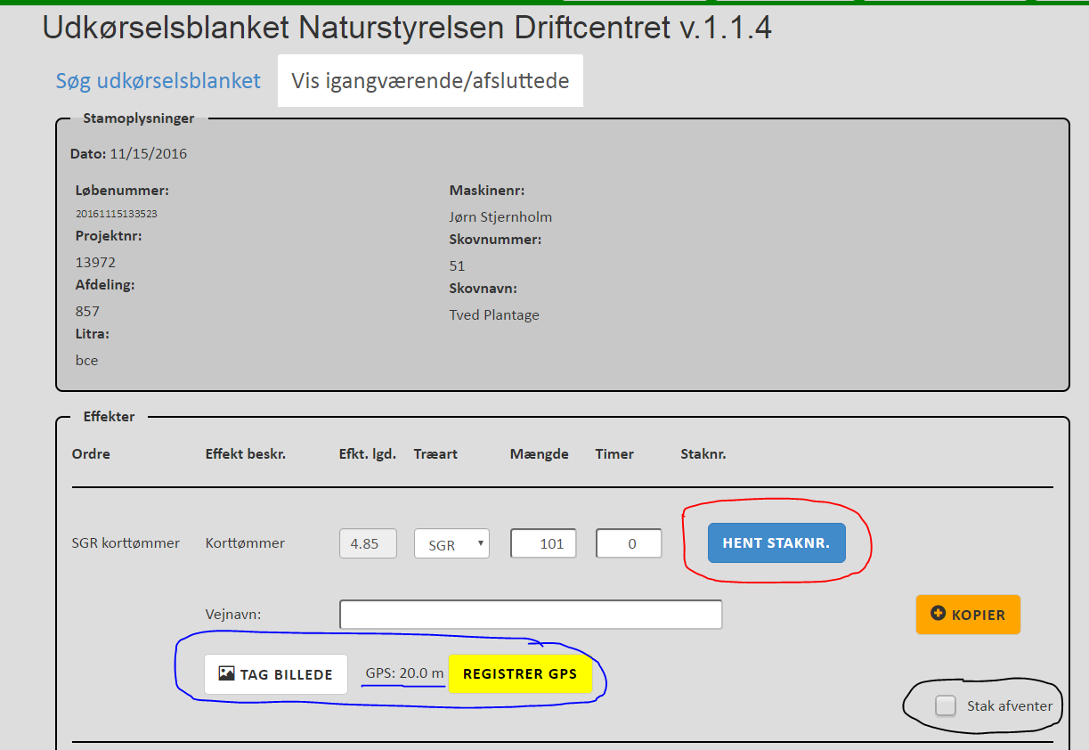

 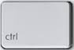

Tab

**Udfyld på PC:**

PS! Det er smart at bruge TAB knappen på PC, til venstre på tastaturet, til at springe fra felt til felt, så er feltet straks klar til evt. at blive overskrevet.

PS! Hvis du vil have forstørret billedet, kan du trykke Ctrl. + eller -

**Android, PC og Ipad samt telefoner:**

Tryl på den gule Knap UDFYLD

**Træart:** Kan ændres, men du skal være sikker i din sag før du ændrer, det er meget vigtigt!!

**Mængde:** Udfyldes med den mængde du har vurderet eller målt i hele kfm. Du må også bruge 0, hvis der ikke er noget i det effekt, men vær opmærksom på at effektet så bliver slettet, vil du gemme det til seerne så tryk afventer og så skal der være mindst 1 kfm.

**Staknummer: (Rød cirkel, herunder)** Der tildeles staknummer ved at trykke på den blå knap i den røde cirkel ”Hent staknr.” Dette kan ske off line da der lagres et antal numre på den enhed du bruger, første gang og opfyldning sker automatisk. Hent kun staknummer hvis du er klar med stakken og vil skrive det på med det samme. Når staknummeret er hentet forsvinder den blå farve.

**Kopier/stak afventer(Mørkegul knap/sort cirkel):** Funktionen kopier, laver en kopi af det pågældende effekt. Denne funktion kan bruges, hvis der er flere stakke af samme slags f.eks. når du deler en stak industritræ til mange brændestakke eller hvis du ikke bliver færdig med hele afdelingen i samme omgang. Hvis stak afventer(sort cirkel) markeres, gemmes dette effekt og kan søges frem igen. Hvis du sender af flere gange, så Indmeld på kopierne og gem originaleffekterne med ”Stak Afventer” så kan du igen kopiere næste gang. Du kan ikke kopiere et kopi!

Hvis du har mange stakke der skal indberettes, kan det være en hjælp at indberette nogle få stykker af gangen. Marker alle dem du vil gemme med ”Stak afventer” og send resten. Husk at gemme originalerne hvis du senere skal kopiere flere effekter. Hvis du ikke markere stak afventer vil du ikke kunne søge den afdeling frem i gen da systemet tror det er udkørt.

**Nulstilling af en eller flere stakke:**

Hvis du skriver 0 kfm i en stak vil den blive slettet helt. Så brug det kun hvis du er sikker på det skal slettes f.eks. når to afdelinger er kørt sammen og den ene skal nulstilles.

**Timer:** udfyldes hvis det er aftalt og når der køres på timeløn.

**Vejnavn:** Vejnavn skal stadig udfyldes og vejnavnet i det øverste felt vil automatisk kopieres ned i de næste stakke, så start altid i det øverste felt med vejnavn, uanset om det er et effekt uden staknummer. Hvis du udfylder det øverste vejnavn, overskriver den de nedenstående. Når du har udfyldt det øverste vejnavn, kan du ændre de nedenstående.



**Tag billede/Hent GPS:** (blå cirkel og understregning) Hent GPS bruges til at registrere positionen af en afsluttet stak. Afvent GULT betyder at satellitterne endnu ikke er fundet, Registrer GPS nu er nøjagtigheden iden for 25 m og du kan registrere en GPS positionen ved at trykke på knappen, GPS registreret nu er GPS positionen registret og du kan ikke slette den igen, så sørg for at stå ved stakken når du gør det! Du kan også tage et billede og så er GPS positionen fanget samtidig. Funktionen tag billede er kun brugbar for tablets og telefoner, men her tages et billede samtidigt med at positionen bestemmes, så du skal kun e trykke en gang.. **(Det er endnu ikke obligatorisk at tage et billede, men det skulle virke bedre nu!)**

**Mail:** Feltet er automatisk udfyldt meddin egen mailadresse, men kan overskrives hvis du udfylder for andre. På den måde kan det ses hvem der har udkørt og registreret stakken.

**Mail Kontor:** Er den ikke udfyldt, må du skrive en selvvalgt mail hvis du har brug for det, eller du kan overskrive den der er forvalgt. Du kan også bede om at få en default mailadresse indsat.

**Ekstra mail** Der kommer et ekstra felt en mailadresse

**Hjulbånd(bælter):** Er der blevet brugt hjulbånd/bælter i opgaven, markeres det her.

**Lang transportafstand:** Bruges af driftscentrets maskiner, markeres det her.

**Bemærkninger:** Husk at skrive her hvis du har lagt flere afdelinger sammen og gå ind og nulstil den eller de andre afdelinger ved at notere 0 i mængde feltet. Alle effekter med 0 kfm vil blive slettet så sæt aldrig et effekt til 0 kfm hvis der ligger træ i skovbunden, f.eks. flistop. Husk også at lave en bemærkning i de afdelinger, hvor mængden sættes til 0. Bemærkningsfeltet kan også bruges til bemærkninger om stakken, eks. besked til opmåleren. Teksten skal holdes kort og præcis.

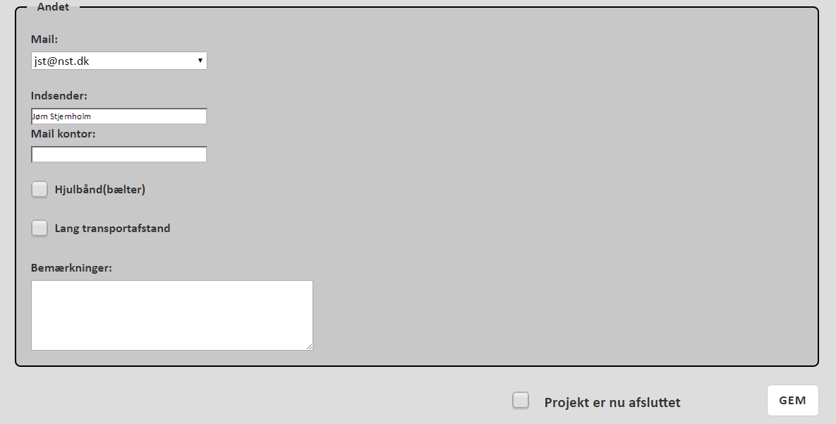

**Gem/Send:** Hvis du er klar til at sende eller vil gemme det du har indtastet, trykker du GEM. Er du klar til at sende, trykker du GEM og dernæst SEND, uden at tænke på om der er forbindelse. Opgaven flytter ned i udbakken og ryger videre til afsendte udkørselsblanketter, så snart der er forbindelse. Din PC skal dog være tændt, slukker du den, genoptager den send, når du åbner igen. Når opgaven er væk fra udbakken, er den sendt fra enheden og du kan slukke den. Når den afsendte opgave skifter tekstfarve fra sort til fed grøn skrift, er dataene havnet i databasen. Der kan gå lidt tid, men er det ikke sket efter mere end ½ time, skal du kontakte Produktionslederen og bede ham kontrollere hvad der er galt.

Straks du har trykket SEND, inden opgaven er nået helt til databasen, får du en kvittering og måske også dit kontor, men du kan også blive ved med at se opgaven i den nederste bakke ved at trykke VIS. Opgaverne forvinder efterhånden som der kommer nye, der gemmes max 10 opgaver.

**Projekt afsluttet:** Denne funktion skal kun bruges når alle opgaverne i projektet er afsluttede. Du må ikke kunne hente flere opgaver på det projektnummer. Kan du det er du ikke færdig. Det betyder at der går besked til Produktionsleder og opmåler om at projektet nu er afsluttet.

Afdelingerne i udkørselsblanketten kan hentes, lige så snart skoveren har meldt sine tal ind og han kan se den er modtaget i databasen. Hvis der er forbindelse, sker det efter ca. 5 min. Det kan variere lidt ☺

**Forbedringsrapport:**

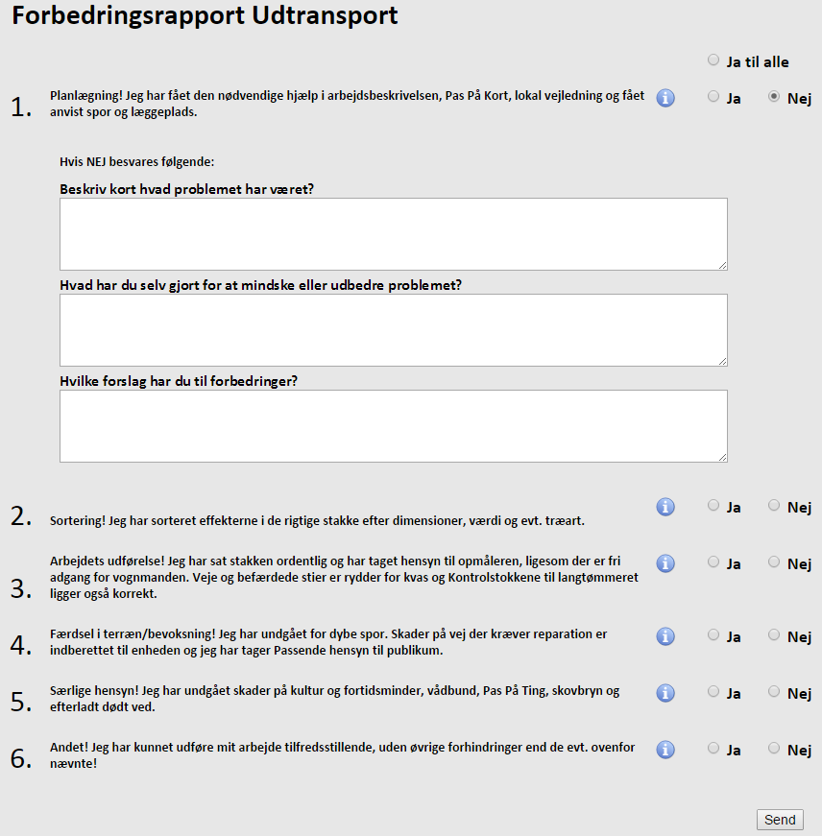

Når opgaven er færdig og der trykkes send, skal der udfyldes en forbedringsrapport. Kommer der en pop-up boks frem, skal der trykkes ja til, at opgaven er afsluttet. Er opgaven ikke helt færdig, venter du med at udfylde forbedringsrapporten ved at trykke nej. Der er 6 punkter som hver især dækker over forhold, der har betydning for opgaven. Det er en god ide at sætte sig ind i de enkelte punkter, på den måde bliver udfyldelsen hurtigt rutine. Er alle punkter i orden kan funktionen ”ja til alle” blot markeres. Er der afvigelser markeres nej ud for det pågældende punkt, hvorefter minimum de første 2 af de fremkommende 3 felter udfyldes.

Forbedringsrapporten er ikke ment som et kontrolværktøj, men er en mulighed for, at få samlet op på erfaringerne fra alle opgaver med det samme. Samtidigt kan det bruges til at vise, at der er styr på procedurerne og dokumentationen i orden, i forhold til certificeringen.

Har du spørgsmål kan du kontakte din Produktionsleder eller Jørn Stjernholm på 40 20 69 07.

God fornøjelse ☺

Venlig hilsen

Jørn Stjernholm